Додаток 2
до тендерної документації

Інформація про технічні , якісні та інші
характеристики предмету закупівлі

за ДК 021:2015 - за ДК 021:2015 код 71410000-5 - Послуги у сфері містобудування (розроблення детального плану частини території смт Хлібодарське та с-ща Радісне Одеського району Одеської області (в межах та за межами населених пунктів))

ЗАВДАННЯ
на розроблення детального плану частини території смт Хлібодарське та с-ща Радісне Одеського району Одеської області (в межах та за межами населених пунктів)
(повна назва містобудівної документації)

№  з/п | Розділи завдання | Зміст розділів завдання
1 | Вид містобудівної документації | Детальний план території
2 | Підстава для проектування | 1. Рішення Авангардівської селищної ради від 23.10.2021 р. № 891-VIІІ «Про розроблення детального плану території смт. Хлібодарське та селища Радісне Одеського району, Одеської області».  2. Рішення Авангардівської селищної ради від 07.04.2023 р. № 1899 «Про внесення змін до рішення Авангардівської селищної ради від 23.10.2021 р. № 891-VIІІ «Про розроблення детального плану території смт. Хлібодарське та селища Радісне Одеського району, Одеської області»».
3 | Замовник розроблення містобудівної документації | Авангардівська селищна рада Одеського району Одеської області
4 | Строк розроблення, внесення змін до містобудівної документації, а також роки реалізації короткострокового, середньострокового періодів та довгострокової перспективи з урахуванням тривалості всіх погоджувальних процедур | Строк розроблення містобудівної документації:  - 3 місяці (згідно календарного плану);  Строк реалізації:  - короткостроковий період до 5-ти років;  - середньостроковий період 6-10 років;
5 | Назва території та площа (га) розроблення містобудівної документації | Частина території смт. Хлібодарське та с-ща Радісне Одеського району Одеської області (в межах та за межами населених пунктів)  Площа території розробки —196,0 га
6 | Перелік наявних вихідних даних | Перед початком виконання робіт з розроблення детального плану території, замовник надає розробнику картографо-геодезичну основу та необхідний перелік вихідних даних.  Згідно постанови Кабінету Міністрів України від 1 вересня 2021 року № 926 «Про затвердження порядку розроблення, оновлення, внесення змін та затвердження містобудівної документації», пункт 40, а саме відомості (геопросторові дані розташування та характеристики об’єктів) про:  - об’єкти Державного земельного кадастру;  - об’єкти нерухомого майна (крім земельних ділянок);  - речові права на нерухоме майно (включаючи земельні ділянки);  - обмеження у використанні земель;  - території та об’єкти природно- заповідного фонду та інші території екомережі;  - об’єкти Смарагдової мережі;  - об’єкти водного фонду та водно-болотні угіддя;  - об’єкти всесвітньої спадщини, їх території та буферні зони, пам’ятки культурної спадщини, у тому числі археологічні, їх території та зони охорони, межі та правові режими використання історичних ареалів населених місць, історико- культурні заповідники, історико- культурні заповідні території та зони їх охорони; археологічні території, музеї;  - населення;  - об’єкти виробничого комплексу;  - об’єкти невиробничого комплексу (науково- дослідні та проектні організації, заклади освіти);  - об’єкти соціальної сфери;  -об’єкти цивільного захисту, інші дані, необхідні для розроблення розділу «Інженерно-технічні заходи цивільного захисту»;  -об’єкти інженерної інфраструктури теплопостачання, водопостачання та водовідведення; систем передачі/розподілу електричної енергії та розподілу газу;  - об’єкти телефонізації, трубопровідного транспорту;  - об’єкти дорожньо-транспортної інфраструктури (залізничні та автомобільні дороги, мостові споруди, підприємства та парк автотранспорту, об’єкти автосервісу, міжселенні транспортні маршрути, авто- та залізничні станції, авто-, залізничні, річкові, морські вокзали, об’єкти повітряного транспорту);  - природно- кліматичні умови;  - стан навколишнього природного середовища  (земель, грунтів, водного та повітряного простору, інших компонентів довкілля);  -положення затвердженої містобудівної документації регіонального та місцевого рівня , що стосуються використання території територіальної громади;  - стратегії, програми та плани у сфері охорони навколишнього природного середовища і сталого використання земель, грунтів, вод, лісів та інших природних ресурсів, формування екомережі;  -положення схем землеустрою і техніко- економічних обґрунтувань використання та охорони земель адміністративно- територіальних одиниць та проектів землеустрою щодо впорядкування території населених пунктів, проектів землеустрою щодо впорядкування територій для містобудівних потреб, планів земельно- господарського устрою, проектів землеустрою щодо організації і встановлення меж територій природно- заповідного фонду та іншого природоохоронного призначення, оздоровчого, рекреаційного, історико- культурного, лісогосподарського призначення, земель водного фонду та водоохоронних зон, обмежень у використанні земель та їх режимоутворчих об’єктів у межах територіальної громади, затверджені до прийняття детального плану території.
7 | Опис меж території розроблення містобудівної документації | Згідно наданої схеми меж детального плану частини території смт Хлібодарське та с-ща Радісне Одеського району Одеської області (в межах та за межами населених пунктів). Додається.
8 | Перелік земельних ділянок, що підлягають формуванню та реєстрації (у разінеобхідності) | -
9 | Перелік проектних рішень, які необхідно передбачити під час розроблення містобудівної документації | Мета реалізації проектних рішень - уточнення у більш крупному масштабі положень генерального плану смт. Хлібодарське та с-ща Радісне та Схеми планування території Одеської області, а саме:  1) забезпечення комплексності забудови території;  2) деталізації планувальної структури території, просторової композиції, параметрів забудови та ландшафтної організації частини території населених пунктів та частини території за його межами;  3) уточнення червоних, жовтих, блакитних, зелених ліній та ліній регулювання забудови, меж зон охорони пам’яток культурної спадщини;  4) уточнення меж всіх обмежень у використанні земель згідно із законодавством, державними будівельними нормами, санітарно-гігієнічними нормами, спеціальною документацією;  5) визначення параметрів забудови окремих земельних ділянок;  6) визначення містобудівних умов та обмежень;  7) визначення розподілу територій згідно з будівельними нормами відповідно до встановленого генеральним планом населеного пункту та Схемою планування території Одеської області функціонального призначення, режиму та параметрів забудови території;  8) обгрунтування потреб у формуванні нових земельних ділянок, формування земельних ділянок та визначення їх цільового призначення, відображення існуючих земельних ділянок та їх функціонального викорситання;  9) визначення потреб у підприємствах та установах обслуговування, аварійно-рятувальних підрозділах, фонді захисних споруд цивільного захисту, місць їх розташування;  10) визначення діяльності, обсягів, послідовності реконструкції забудови;  11) визначення напрямів, черговості та обсягів подальшої діяльності щодо:  - попереднього проведення інженерної підготовки та інженерного забезпечення території;  - створення транспортної інфраструктури, організації транспортного і пішохідного руху, розміщення місць паркування транспортних засобів;  - охорони та поліпшення стану навколишнього природного середовища, забезпечення екологічної безпеки;  - комплексного благоустрою та озеленення;  - використання підземного простору та створення фонду захисних споруд цивільного захисту;  - розміщення інших об’єктів, визначених замовником;  12) формування земельних ділянок комунальної власності територіальної громади;  13) формування земельних ділянок комунальної власності територіальної громади, щодо території якої розроблено відповідну документацію;  14) внесення до Державного земельного кадастру відомостей про земельні ділянки всіх форм власності, сформовані до 2004 року, відомості про які відсутні у Державному земельному кадастрі.
10 | Перелік індикаторів розвитку | -
11 | Графічні матеріали | Містобудівна частина  1.Схема розташування території детального плану території в системі планувальної структури населеного пункту, М 1:5000.  2. Схема сучасного використання території та схема існуючих обмежень у використанні земель М 1:2000.  3. Проектний план та схема проектних обмежень у використанні земель, суміщений з планом червоних ліній, М 1:2000.  4. План функціонального зонування території, М 1:2000.  5. Схема транспортної мобільності та інфраструктури, М 1:2000.  6. Схема інженерного забезпечення території,  М 1:2000.  7. Схема інженерної підготовки, благоустрою території та вертикального планування, М 1:2000.  8. Схема інженерно - технічних заходів цивільного захисту на мирний час.  9. Схема інженерно - технічних заходів цивільного захисту на особливий час  10. Креслення поперечних профілів вулиць, М 1:2000.  Землевпорядна частина  11. План сучасного використання земель за формою власності із зазначенням категорій та виду цільового призначення, з урахуванням наявних обмежень та обтяжень, М:2000.  12. План земельних ділянок, сформованих за результатами розроблення детального плану, відомості про які підлягають внесенню до Державного земельного кадастру, М 1:2000.  13. План земельних ділянок, право власності на які посвідчено до 2004 року та відомості про які не внесено до Державного земельного кадастру, М 1:2000.  14. План обмежень у використанні земель, відомості про які підлягають внесенню до Державного земельного кадастру на підставі розробленої містобудівної документації, М 1:2000.
12 | Перелік додаткових текстових та графічних матеріалів або додаткові вимоги до змісту текстових чи графічних матеріалів, передбачені замовником. | Підготувати презентаційний матеріал для розгляду матеріалів проекту містобудівної документації - детального плану частини території смт. Хлібодарське та с-ща Радісне Одеського району Одеської області (в межах та за межами населених пунктів) архітектурно-містобудівною радою та на громадських слуханняхщодо врахування громадських інтересів
13 | Перелік додаткових текстових та графічних матеріалів або додаткові вимоги до змісту текстових чи графічних матеріалів, передбачені замовником. | Не передбачено
14 | Правовий режим здійснення майнових прав на містобудівну документацію після передачі її замовнику | Відповідно до Закону України « Про авторське право та суміжні права»
15 | Формат електронних документів містобудівної документації | Згідно постанови Кабінету Міністрів України від 9 червня 2021 р №632 «Про визначення формату електронних документів комплексного плану просторового розвитку території територіальної громади, генерального плану населеного пункту, детального плану території» повинно відповідати для:  - баз геоданих, що передаються у форматі File Geodatabase (GDB) або JavaScript Object Notation (GeoJSON) та у яких міститься повний набір просторових даних та метаданих документації (База геоданих містобудівної документації на місцевому рівні) згідно із структурою, що визначається Міністерством розвитку громад та територій;  -eXtensible Markup Language (XML), у яких міститься набір відомостей, які відповідно до законодавства підлягають внесенню до Державного земельного кадастру, вимоги до змісту, структури і технічних характеристик якого встановлені Порядком ведення Державного земельного кадастру, затвердженим постановою Кабінету Міністрів України від 17 жовтня 2012 р. № 1051 (Офіційний вісник України, 2012 р., № 89, ст. 3598);  Adobe Portable Document Format (PDF), у яких містяться текстові, табличні та графічні матеріали документації.  Програмне забезпечення графічної частини – комп’ютерна програма формата (pdf) та (dwg)  - розташування графічної інформації з відокремленням даних, доступ до яких обмежений за вимогами чинного законодавства;  - відтворення інформації на паперових носіях;  - захист від несанкціонованого втручання.  Пакети файлів створюються у форматі Lempel Ziv Welch (ZIP).
16 | Землеустрій та землекористування | Відповідно до закону України «Про землеустрій», Постанови КМУ від 01.09.2021 № 926, пункту 7.23 та примітки 2 таблиці 7.1 даного ДБН
17 | Додаткові вимоги | Не потребує

схема меж детального плану частини території смт Хлібодарське та с-ща Радісне Одеського району Одеської області (в межах та за межами населених пунктів)
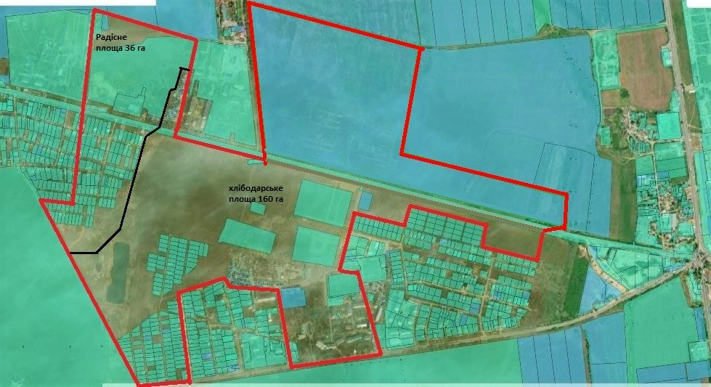

Уповноважена особа учасника ______________
_______________ (підпис) (ПІБ)
(посада)
МП

